TỔNG LIÊN ĐOÀN LAO ĐỘNG VIỆT NAM

**TRƯỜNG ĐẠI HỌC TÔN ĐỨC THẮNG**

**KHOA CÔNG NGHỆ THÔNG TIN**



**FINAL PROJECT WEB AND APPLICATION PROGRAMMING**

**BOOK LIBRARY WEBSITE BY HTML, CSS, JS, PHP**

Người hướng dẫn: **TS NGUYỄN NGỌC PHIÊN**

Người thực hiện: **PHAN LƯƠNG HUY – 521H0453**

**NGUYỄN THÀNH ĐẠT – 521H0348**

**NGUYỄN THANH NGUYÊN – 521H0468**

Khoá  **: 25**

**THÀNH PHỐ HỒ CHÍ MINH, NĂM 2023**

TỔNG LIÊN ĐOÀN LAO ĐỘNG VIỆT NAM

**TRƯỜNG ĐẠI HỌC TÔN ĐỨC THẮNG**

**KHOA CÔNG NGHỆ THÔNG TIN**



**FINAL PROJECT WEB AND APPLICATION PROGRAMMING**

**BOOK LIBRARY WEBSITE BY HTML, CSS, JS, PHP**

Người hướng dẫn: **TS NGUYỄN NGỌC PHIÊN**

Người thực hiện: **PHAN LƯƠNG HUY – 521H0453**

**NGUYỄN THÀNH ĐẠT – 521H0348**

**NGUYỄN THANH NGUYÊN – 521H0468**

Khoá  **: 25**

**THÀNH PHỐ HỒ CHÍ MINH, NĂM 2023**

ACKNOWLEDGEMENT

Thank you teacher Nguyen Ngoc Phien for helping and answering questions during our project..

**ĐỒ ÁN ĐƯỢC HOÀN THÀNH**

**TẠI TRƯỜNG ĐẠI HỌC TÔN ĐỨC THẮNG**

Tôi xin cam đoan đây là sản phẩm đồ án của riêng tôi / chúng tôi và được sự hướng dẫn của TS Nguyễn Ngọc Phiên;. Các nội dung nghiên cứu, kết quả trong đề tài này là trung thực và chưa công bố dưới bất kỳ hình thức nào trước đây. Những số liệu trong các bảng biểu phục vụ cho việc phân tích, nhận xét, đánh giá được chính tác giả thu thập từ các nguồn khác nhau có ghi rõ trong phần tài liệu tham khảo.

Ngoài ra, trong đồ án còn sử dụng một số nhận xét, đánh giá cũng như số liệu của các tác giả khác, cơ quan tổ chức khác đều có trích dẫn và chú thích nguồn gốc.

**Nếu phát hiện có bất kỳ sự gian lận nào tôi xin hoàn toàn chịu trách nhiệm về nội dung đồ án của mình.** Trường đại học Tôn Đức Thắng không liên quan đến những vi phạm tác quyền, bản quyền do tôi gây ra trong quá trình thực hiện (nếu có).

*TP. Hồ Chí Minh, ngày 12 tháng 3 năm 2023*

*Tác giả*

*(ký tên và ghi rõ họ tên)*

*Huy*

*Phan Lương Huy*

*Đạt*

*Nguyễn Thành Đạt*

*Nguyên*

*Nguyễn Thanh Nguyên*

PHẦN XÁC NHẬN VÀ ĐÁNH GIÁ CỦA GIẢNG VIÊN

**Phần xác nhận của GV hướng dẫn**

_______________________________________________________________________________________________________________________________________________________________________________________________________________________________________________________________________________________________________________________________________________________________________________________________________________

Tp. Hồ Chí Minh, ngày tháng năm

(kí và ghi họ tên)

**Phần đánh giá của GV chấm bài**

_______________________________________________________________________________________________________________________________________________________________________________________________________________________________________________________________________________________________________________________________________________________________________________________________________________

Tp. Hồ Chí Minh, ngày tháng năm

(kí và ghi họ tên)

TÓM TẮT

This is the final project web and application programming about book that allows users to search for, view and reserve books.

MỤC LỤC

ACKNOWLEDGEMENT i

PHẦN XÁC NHẬN VÀ ĐÁNH GIÁ CỦA GIẢNG VIÊN iii

TÓM TẮT iv

MỤC LỤC 1

CHAPTER 1 – INTRODUCTION 2

1.1 PROJECT OVERVIEW 2

1.2 THE REASON FOR CHOOSING 2

1.3 FUNCTION OVERVIEW 2

CHAPTER 2 – DESIGN INTERFACE WEB(FRONT-END) 4

1.1 ADMIN PAGE 4

1.2 USERS PAGE 6

CHAPTER 3 – BUILDING PAGE (BACK-END) 9

3.1 DATABASE: 9

3.2 LOGIN PAGE 10

Code: 10

3.2 ADMIN PAGE 11

❖ Manage User 11

➢ Add new users 11

➢ Edit user: 13

❖ Manage book 16

❖ Manage Book Category 23

❖ Manage Authors 26

3.4 USER PAGE 30

4. CONCLUSION 32

CHAPTER 1 – INTRODUCTION

1.1 PROJECT OVERVIEW

This is a final practice report on web and application programming, building a book library website following e-book format. The website has several function for users and admin which will be presented in part 1.2.

1.2 THE REASON FOR CHOOSING

One reason for choosing e-books online is convenience. With e-books, readers can access a vast collection of books. This can be particularly beneficial for people who have mobility issues.

Additionally, e-books can be downloaded instantly, which means there is no need to wait for shipping or worry about items being out of stock.

Another reason for choosing e-books is that they are free, which means readers can access a vast collection of books without having to pay for them.

Lastly, e-books often offer additional features that physical books do not, such as the ability to highlight and take notes within the text as well as search for specific keywords or phrases (these functions are coming soon). This can make studying and researching more efficient and effective.

1.3 FUNCTION OVERVIEW

The website will have some functions such as:

For admins:

* Manage user accounts.
* Update books.
* Delete books.

For users:

* Reading books.
* Add favorite books list.
* Download books with PDF format.

CHAPTER 2 – DESIGN INTERFACE WEB(FRONT-END)

1.1 ADMIN PAGE

The admin page will allow Admin to control all activities of the website, manage members, add, edit, and delete posts .

**Login Admin role:**

Admin edits the information on the website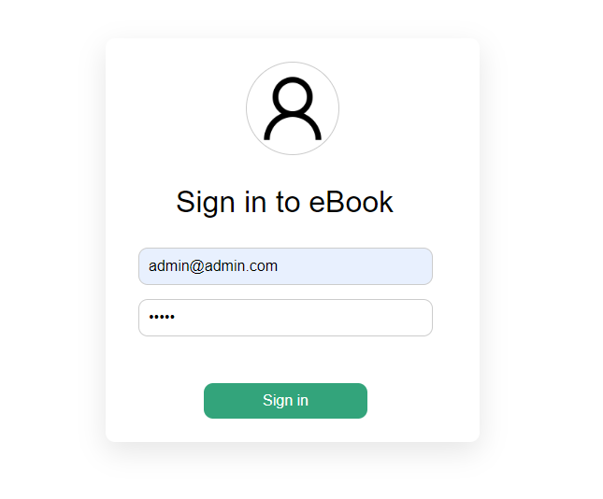:

**Manage users:**

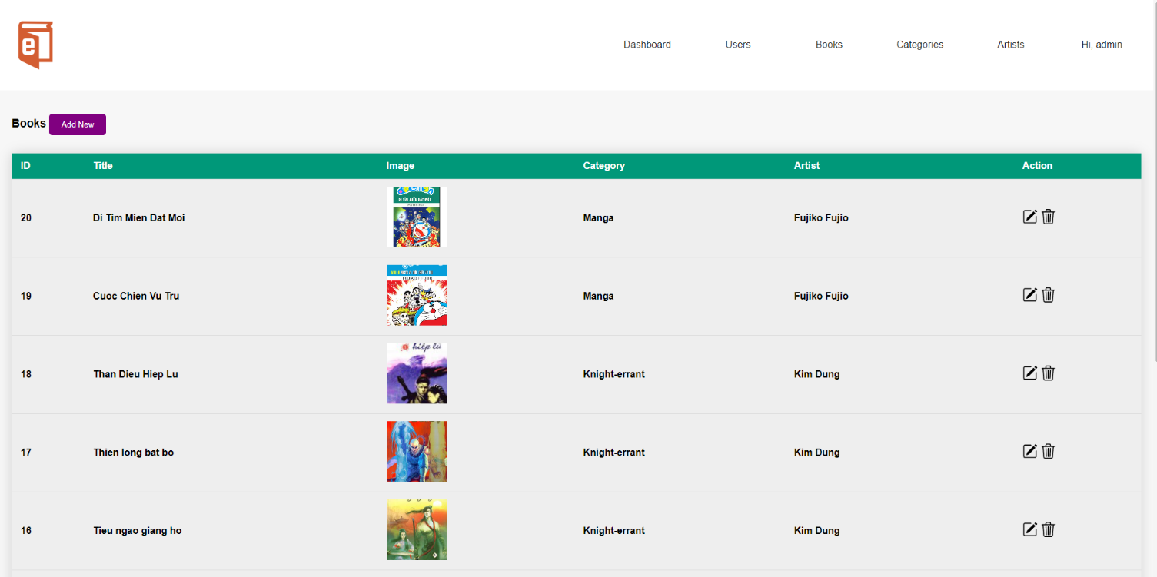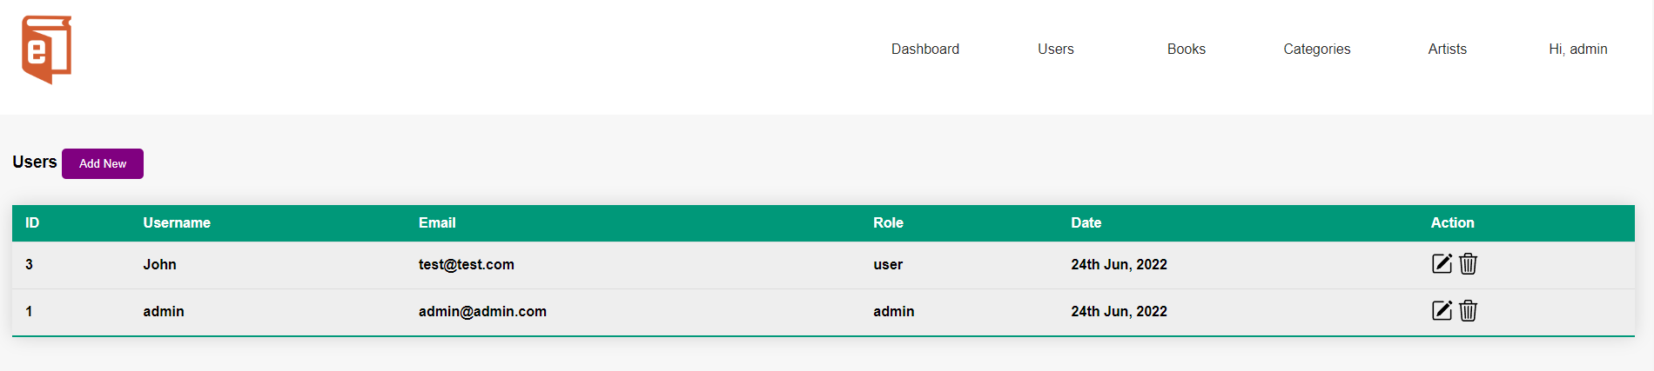**Manage books:**

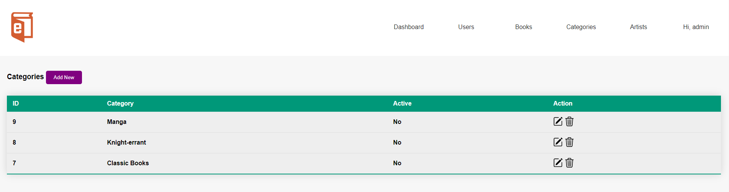**Manage categories books:**

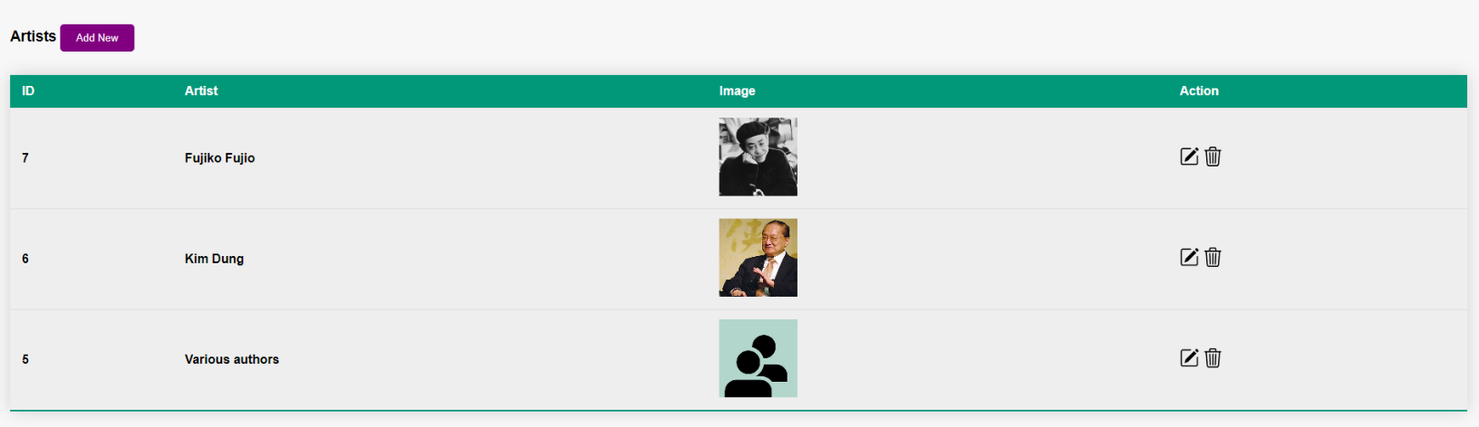**Manage artists:**

1.2 USERS PAGE

The users page just allow users to find out books, add to favorite list, and download book with PDF format. Login form . The login form of admin and users will be the same, if you log in to an account with role admin the web will go to the admin page, if not, it will go to the users.

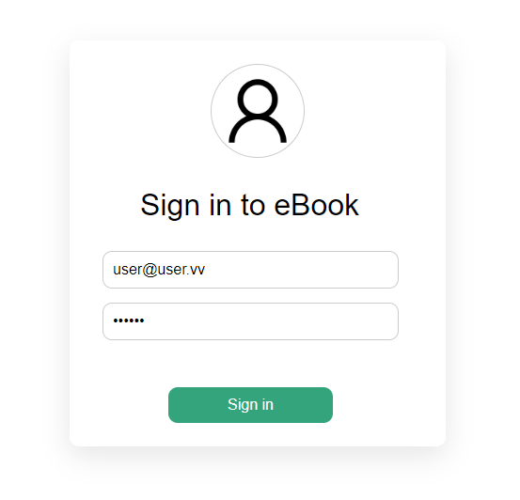

**Home page**

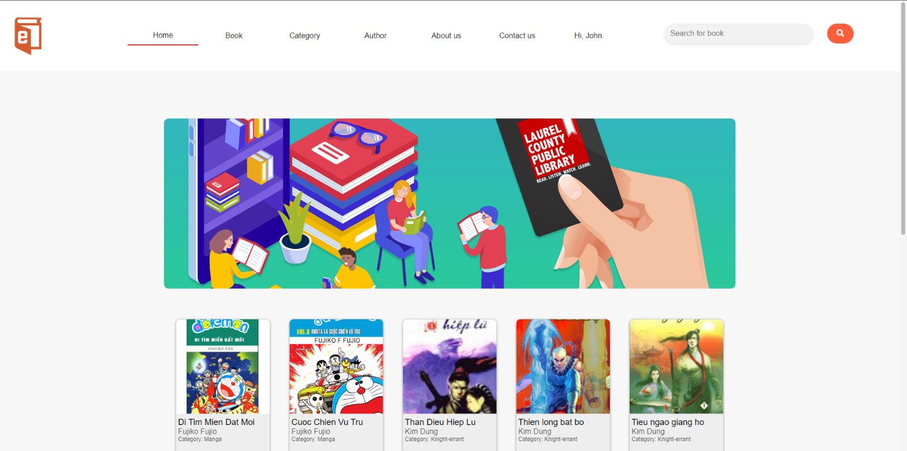

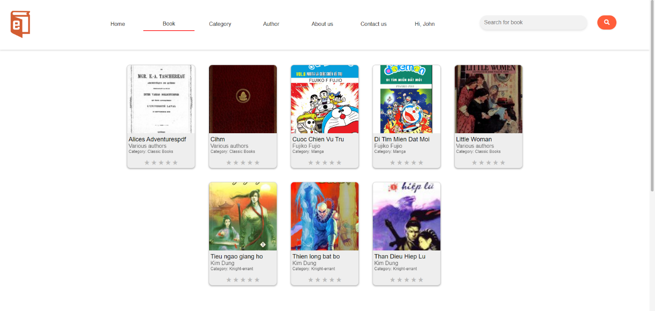 **Book list page**

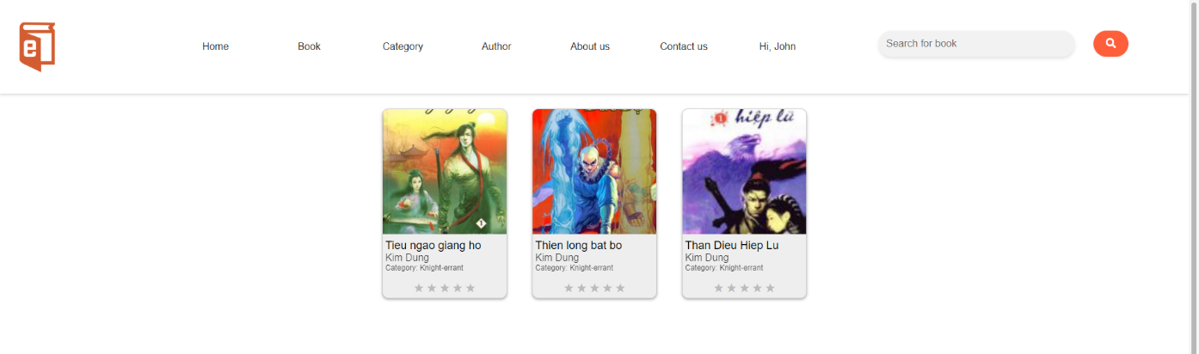**Categories page (This is Knight-errant categories page, the others category will be the same):**

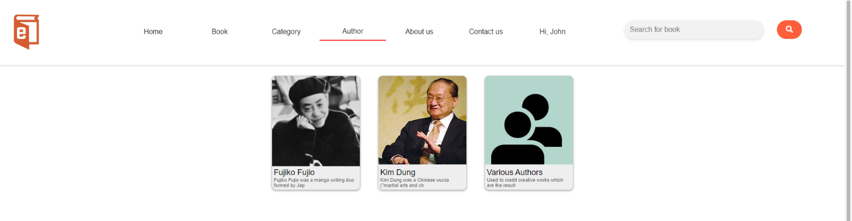**Author page:**

CHAPTER 3 – BUILDING PAGE (BACK-END)

3.1 DATABASE:

Use XAMPP, the database management system(phpMyAdmin) to create tables containing information, specifically.

* Artists table:
* Save information of artists.
* Books table
* Save information of book.
* Categories table:
* Save categories in database.
* Reserve table:
* Save information about books that users read.
* Users table:
* 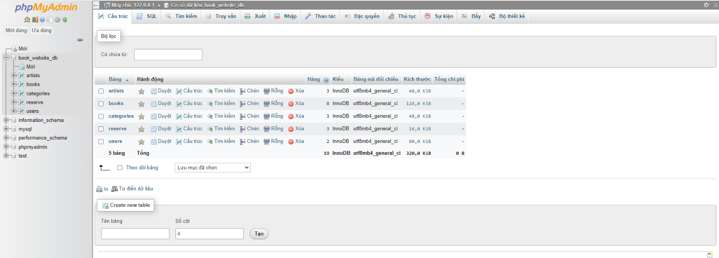Save information users.

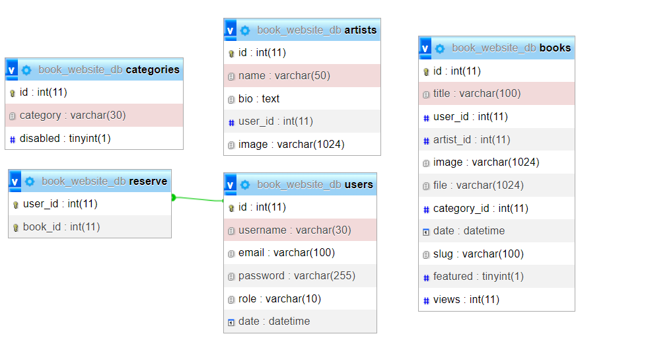

3.2 LOGIN PAGE

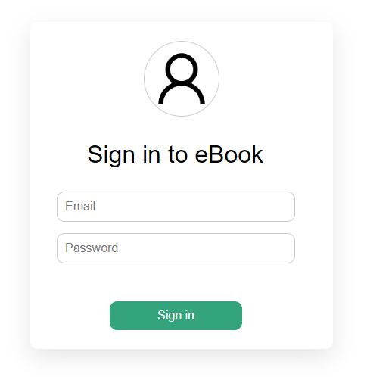 Code:

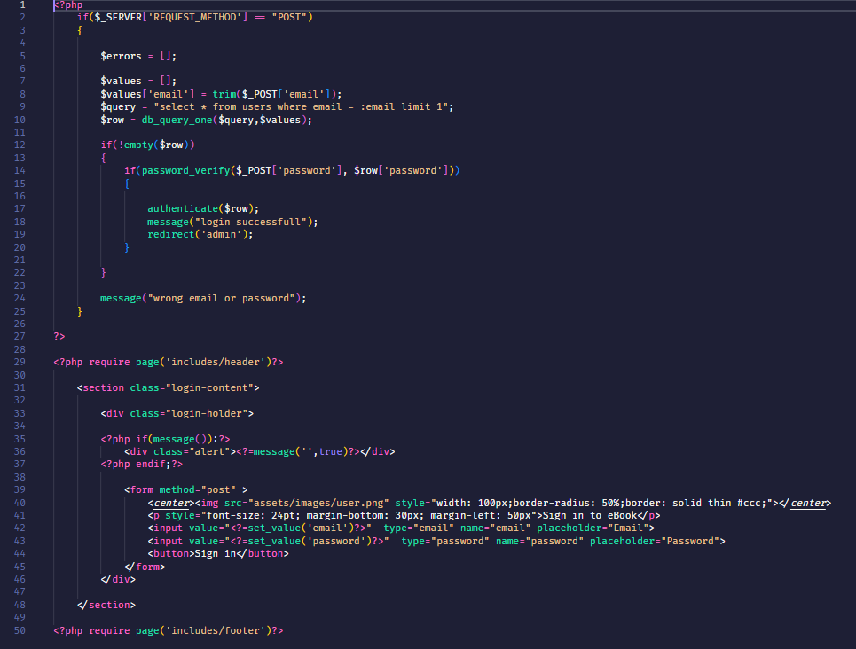

3.2 ADMIN PAGE

* Manage User
* Add new users.

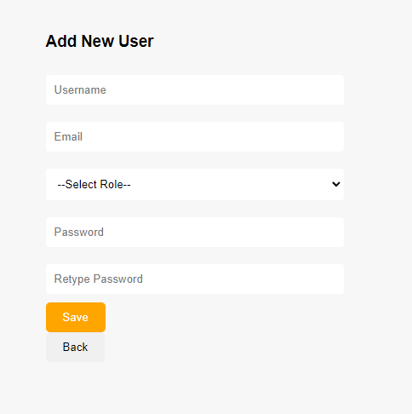

**Code:**

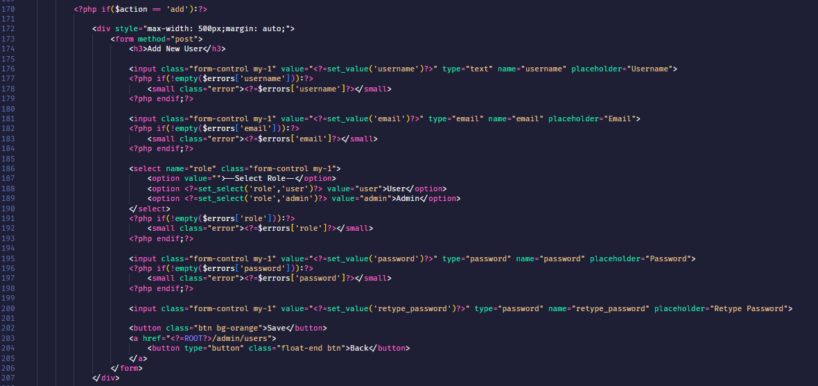

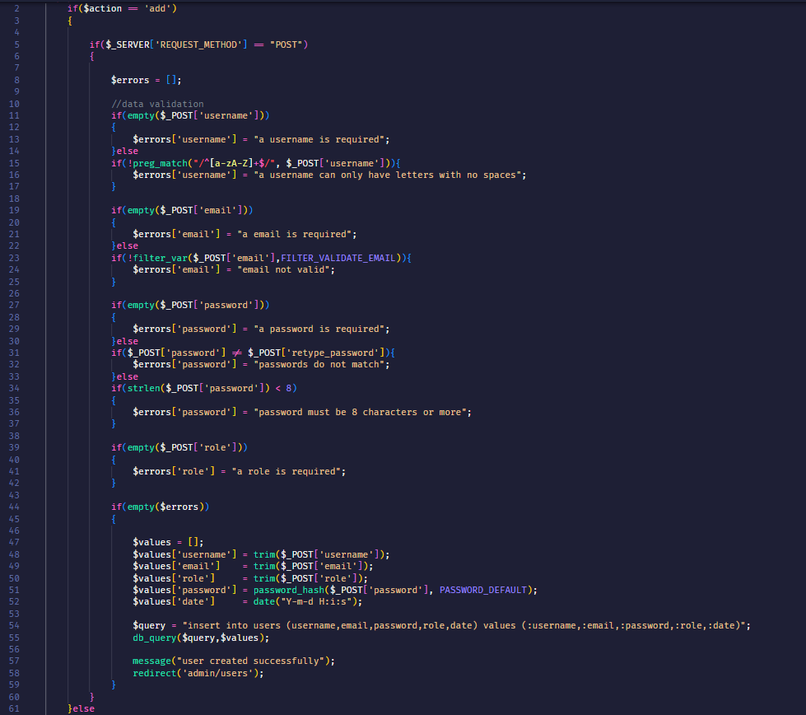

* Edit user:

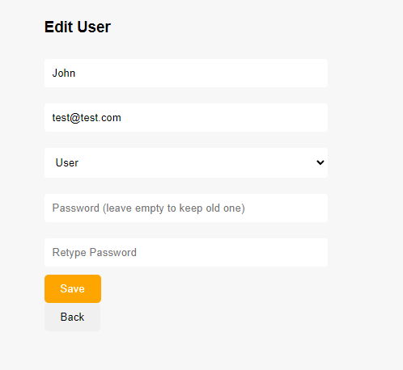

**Code**: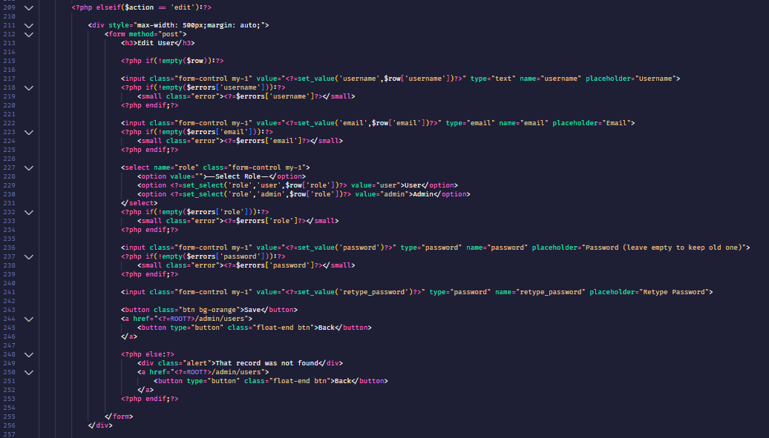

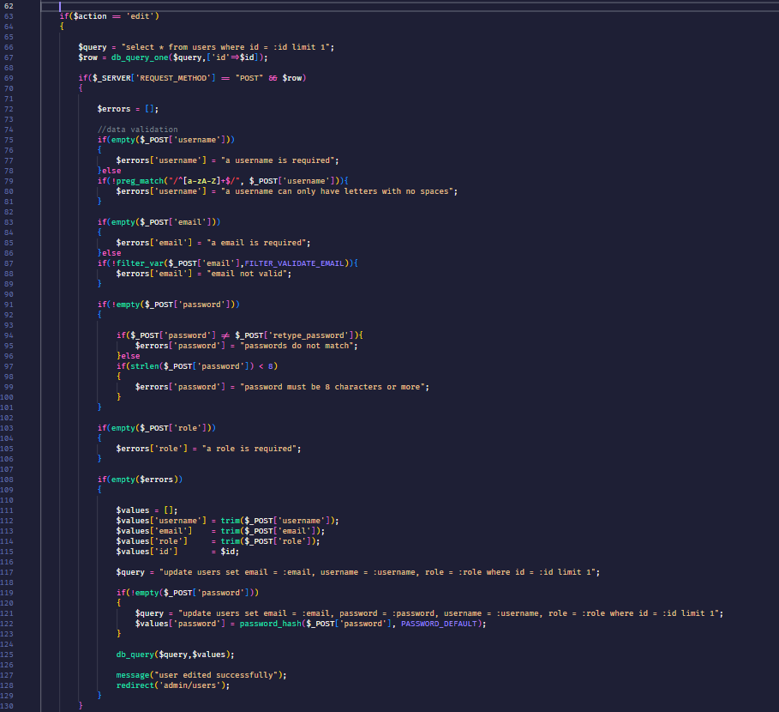

* **Delete user:**

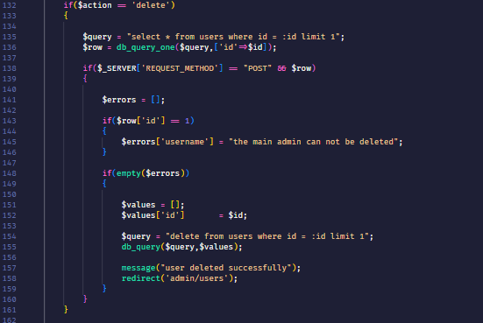

* Manage book.
* **Add new books:**

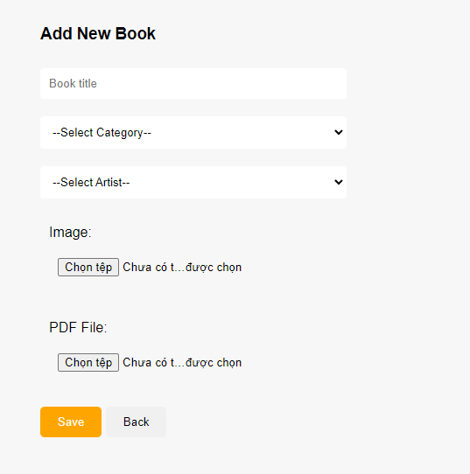

**Code:**

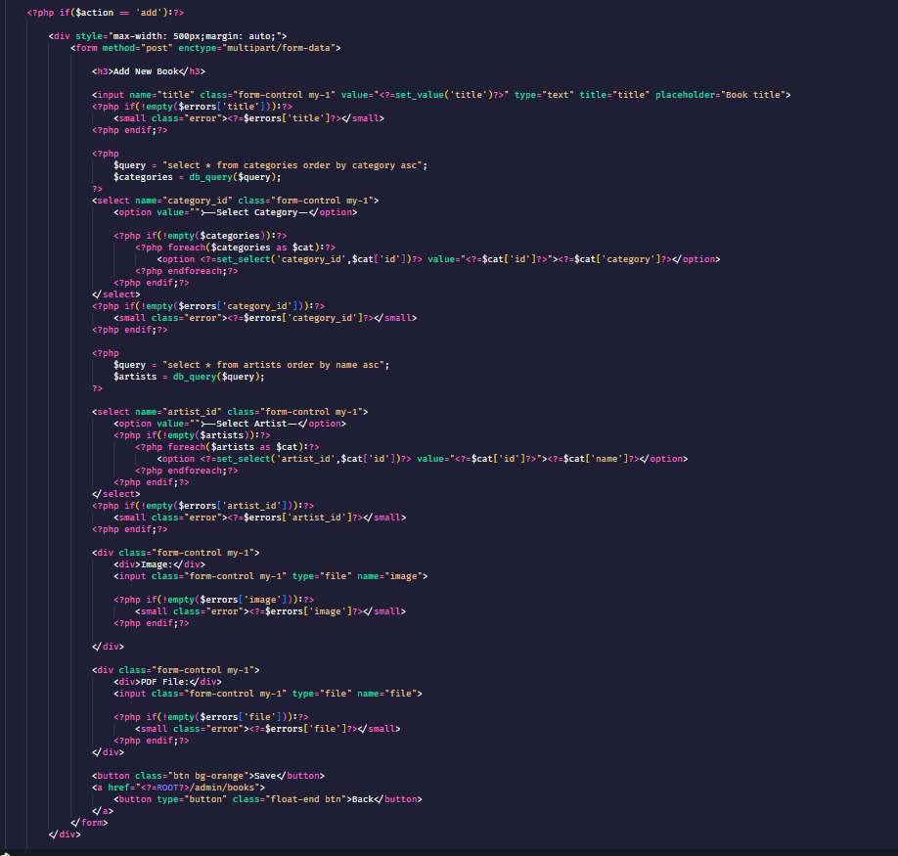

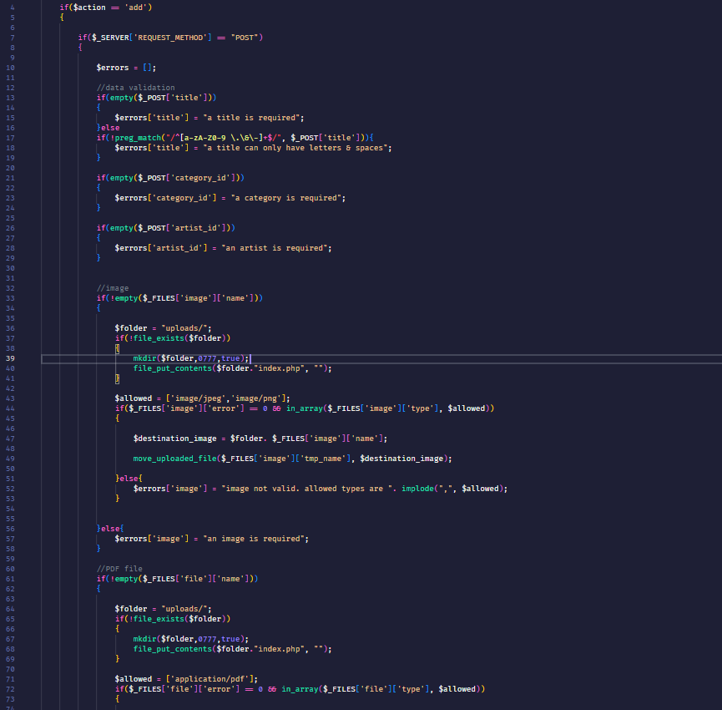

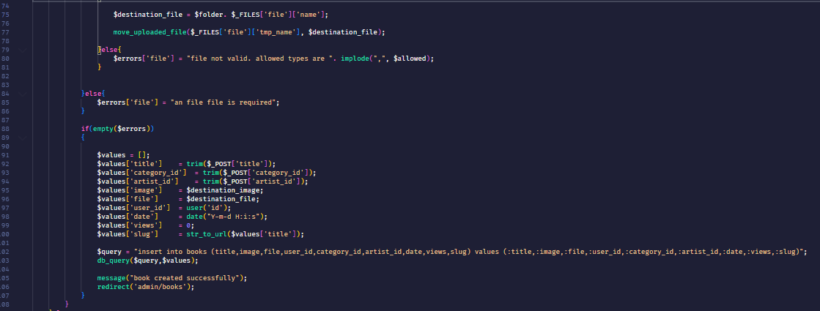

* **Edit books:**

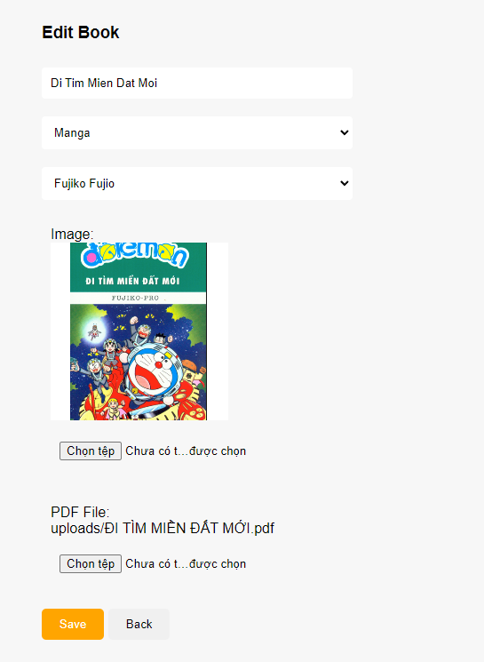

**Code:**

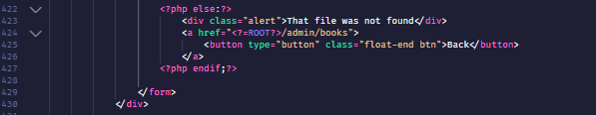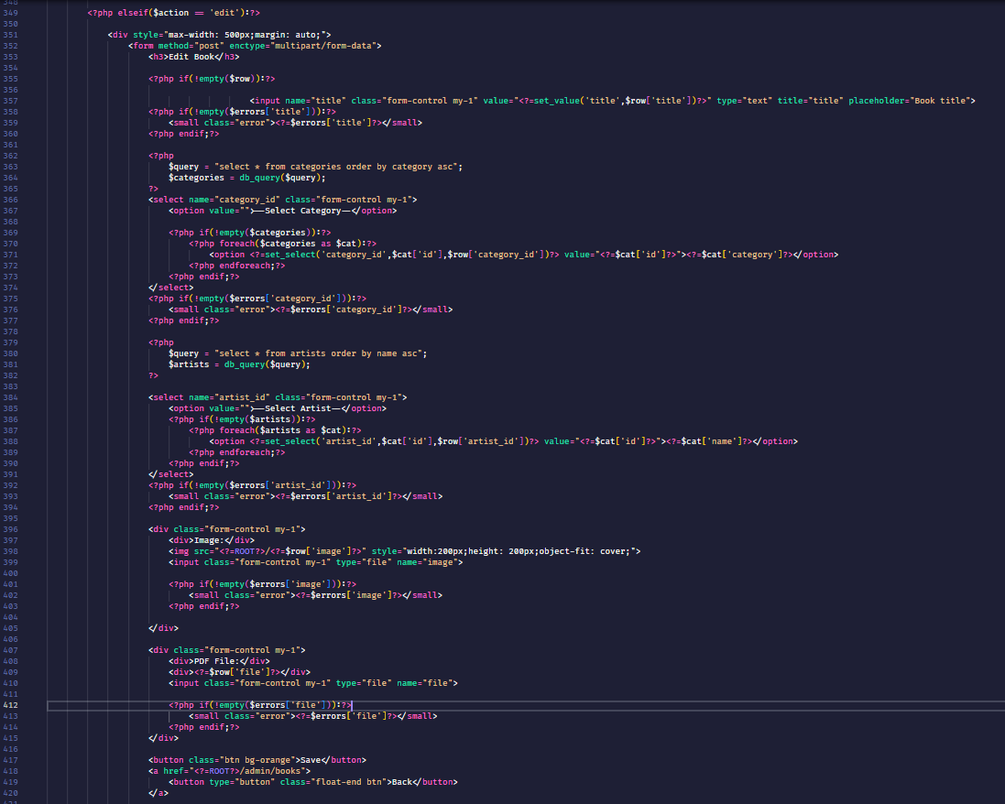

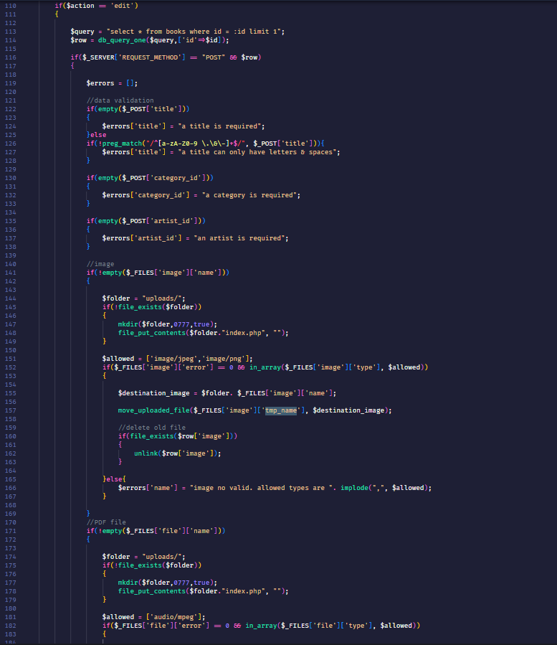

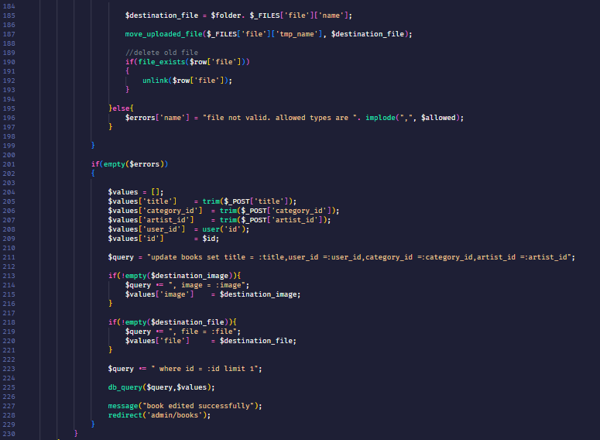

* 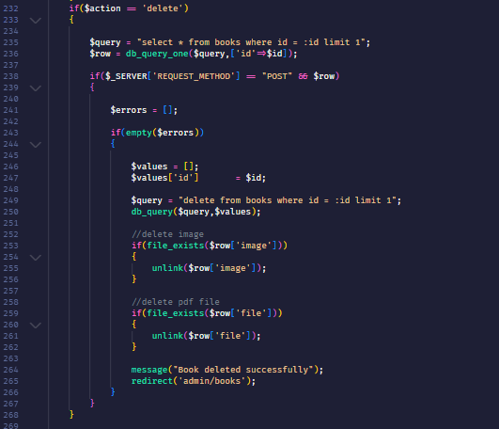**Delete books:**
* Manage Book Category
  + **Add new category:**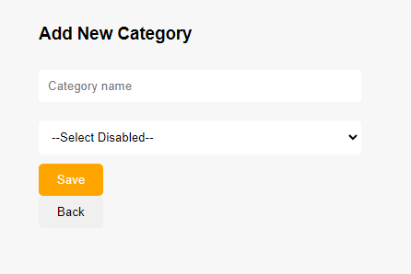

**Code:**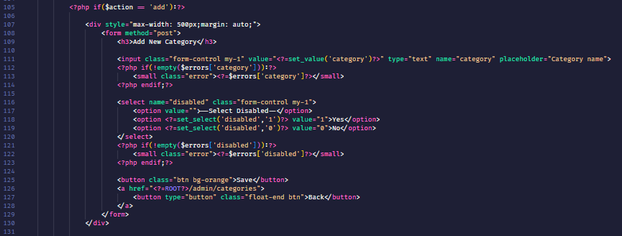

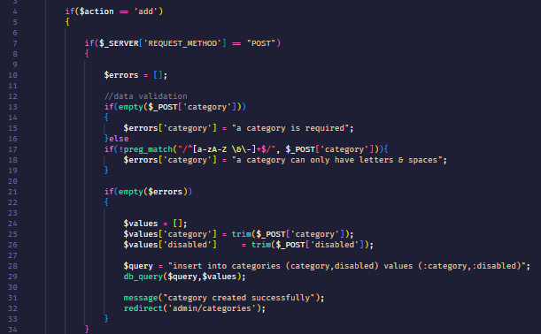

* + 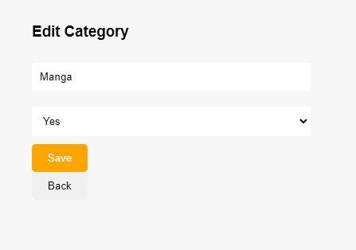**Edit category:**

**Code**:

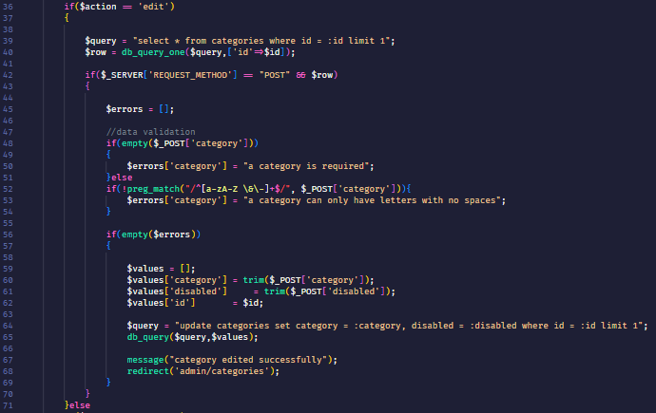

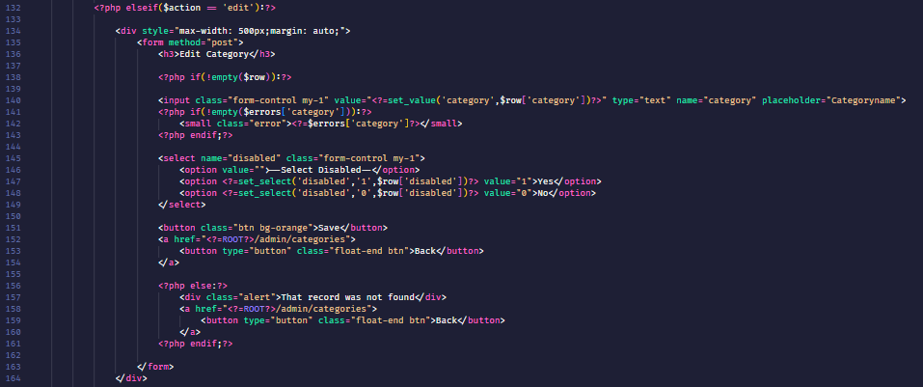

* + **Delete Category:**

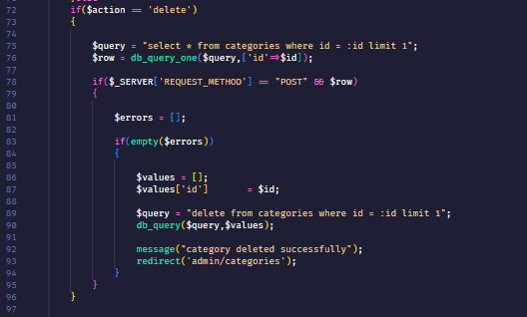

* Manage Authors
* **Add Authors**:

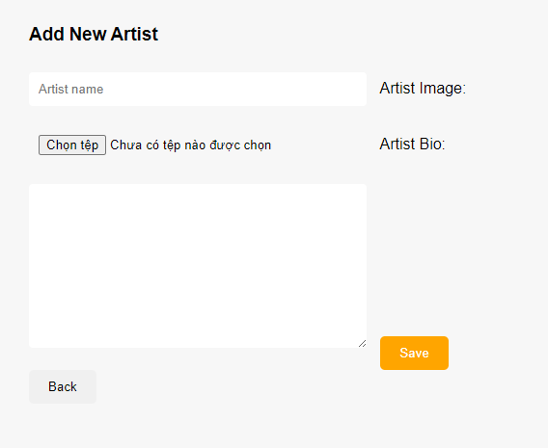

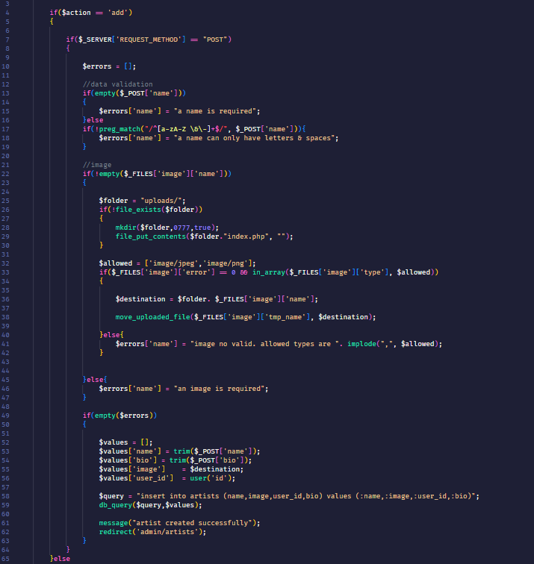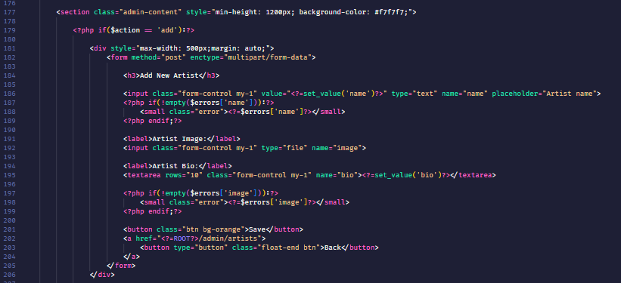**Code:**

* 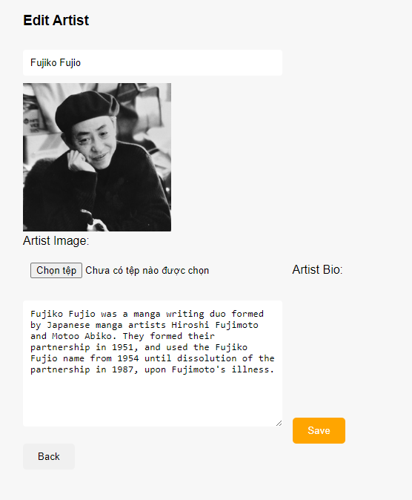**Edit artists:**

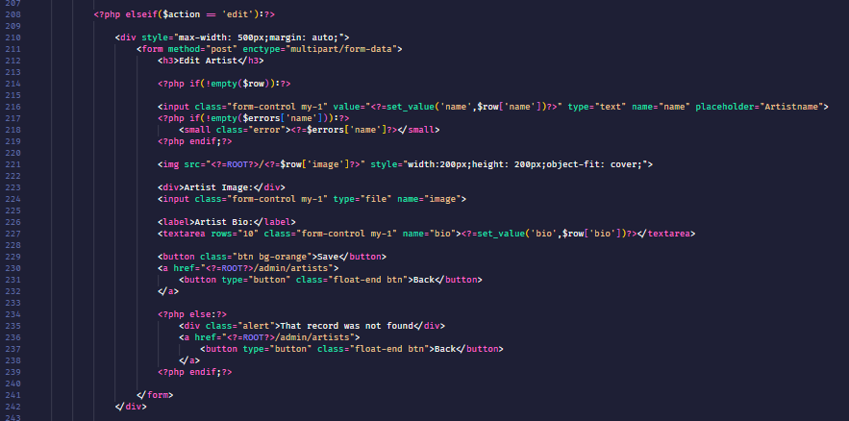**Code:**

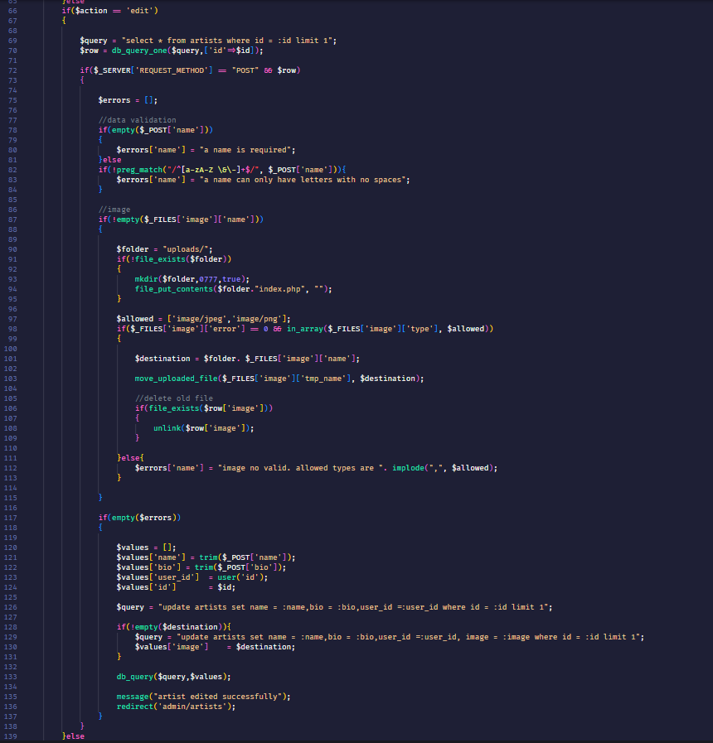

* **Delete artists:**

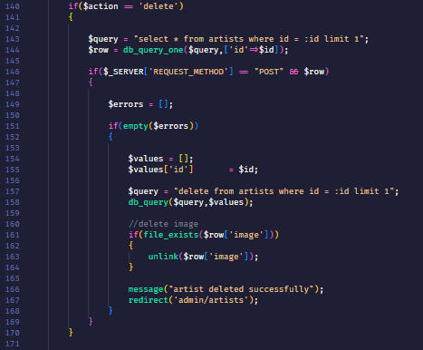

3.4 USER PAGE

* 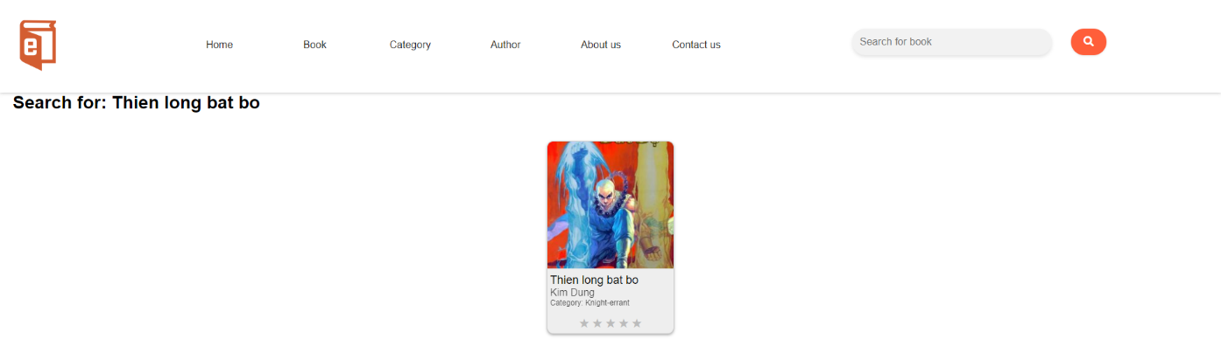**Search function**

**Code:**

* 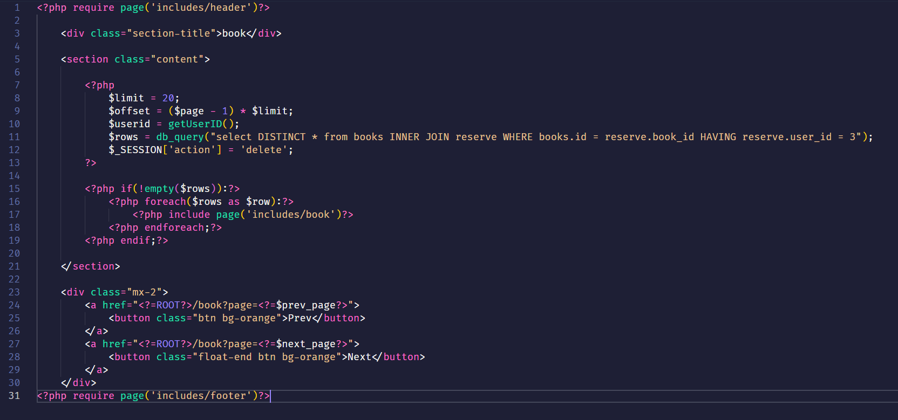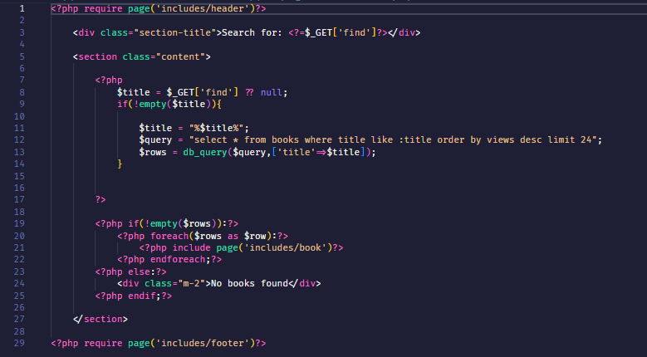**Reserve book :**

4. CONCLUSION

In conclusion, e-books offer a number of benefits to readers who are looking for a convenient, cost-effective, and portable way to access a wide range of books. With the ability to download e-books instantly, readers can access information quickly and easily without having to leave their homes or wait for shipping.

Furthermore, many public libraries offer free e-book lending programs, which means readers can access a vast collection of books without having to pay for them.

E-books also offer a range of features that physical books do not, such as the ability to highlight and take notes within the text as well as search for specific keywords or phrases. This makes studying and researching more efficient and effective.

Overall, e-books provide a convenient, affordable, and effective way for readers to access a vast collection of books and information, making them an increasingly popular choice in today's digital age.